الجمهورية الجزائرية الديمقراطية الشعبية
وزارة التربية الوطنية السنة الدراسية: 2023/2024
متوسطة: الدويلات المستوى: ثانية متوسط
الاختبار الثالث في مادة العلوم الفيزيائية والتكنولوجية المدة: ساعة ونصف

التمرين الاول:(6 نقاط)
1) صنف في جدول المواد التالية : خاتم نحاسي – قطعة خشب – كوباليت – مسمار حديدي – قطعة ذهب – عملة نقدية مصنوعة من النيكل – الرصاص – صحيفة من الألمنيوم – قطعة زجاج – صحيفة من الزنك – قارورة بلاستيكية .

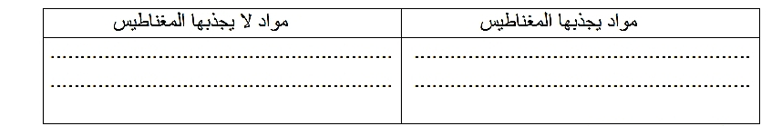

2) لدينا ثلاث قضبان مغناطيسية نقربها لبعضها البعض مع العلم ان القطب D هو قطب شمالي
3) اعد رسم الشكل وبين نوع الأقطاب A-B-C-E-F ؟
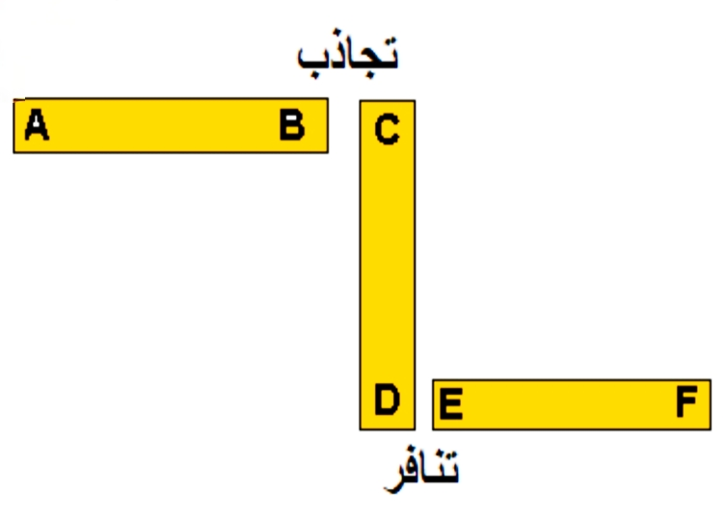
4) اذكر ثلاث إشكال أخرى للمغناطيس ؟

التمرين الثاني:(6 نقاط)
طلب خالد من أخيه إحضار مسمار من الفولاذ وقام بدلكه على قضيب مغناطيسي مستقيم ثم قربه من مجموعة مشابك الورق كما هو موضح في الوثيقة :
1) صف ماذا يحدث ؟ علل اجابتك ؟
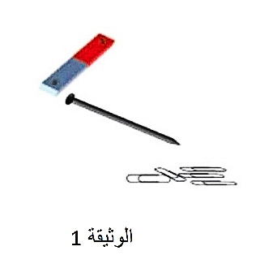
2) اذكر طريقة أخرى تمغنط هذا المسمار ؟
3) هل تمغنط المسمار دائم ام مؤقت ؟ علل إجابتك ؟
4) كيف نكشف عن اقطاب المسمار الممغنط ؟
5) بعد مدة زمنية معينة هل تسقط مشابك الورق من المسمار ؟ علل إجابتك

الصفحة 1من2

الوضعية الادماجية:(8 نقاط)
اشهر العالم الفيزيائي Pierre Simon LAPLACE بتجربته التي تجمع بين الكهرباء والمغناطيس واكتشافه للقوة الكهرومغناطيسية عبر التجربة الموضحة
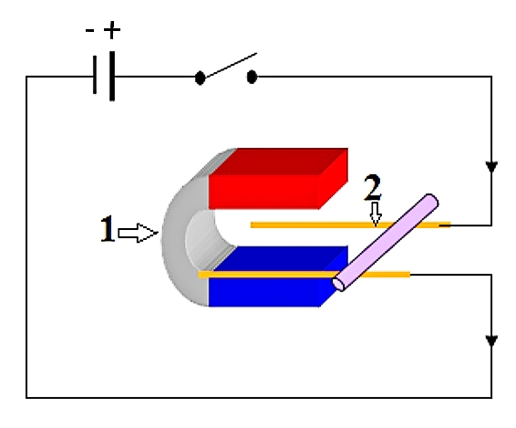
1) ما اسم التجربة الموضحة في الوثيقة ؟ ثم سم العناصر 1 و2 ؟
2) ماذا يحدث للعنصر 2 الموضوع على السكة عند غلق القاطعة ؟
3) بماذا تاثر العنصر 2 ؟
4) ماذا يحدث في حالة عكس العنصر 1 ؟
5) خمن ما تلاحظ عند عكس اقطاب البطارية ؟
6) ماذا نستنتج من هذه التجربة ؟
7) ارسم خطوط الحقل المغناطيسي للعنصر 1

بالتوفيق للجميع

